TRƯỜNG THCS THÀNH CÔNG  Năm học 2023-2024 | HƯỚNG DẪN ÔN TẬP KIỂM TRA CUỐI HỌC KÌ II  MÔN: KHOA HỌC TỰ NHIÊN - LỚP 6

A. LÍ THUYẾT:
1. Lực: là sự đẩy hoặc sự kéo của vật này lên vật khác (kí hiệu là F).
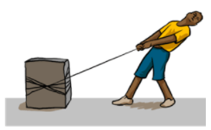  Người tác dụng lực kéo lên thùng hàng | Người tác dụng lực đẩy lên ô tô.
- Mỗi lực có độ lớn và hướng xác định. Độ lớn lực đo bằng Newton (N)
2. Biểu diễn lực: Mỗi lực được biểu diễn bằng mũi tên có:
+ Gốc là điểm mà lực tác dụng lên vật (còn gọi là điểm đặt của lực).
+ Hướng (phương và chiều) cùng hướng với sự kéo hoặc đẩy (cùng hướng với lực tác dụng).
+ Chiều dài biểu diễn độ lớn của lực theo một tỉ xích cho trước.
Ví dụ: Biểu diễn lực kéo thùng hàng theo phương ngang, hướng từ trái sang phải, có độ lớn 100N, quy ước 1 cm ứng với 50 N như sau:
- Điểm đặt: tại mép vật.
- Phương: thẳng đứng.
- Chiều: từ dưới lên trên.
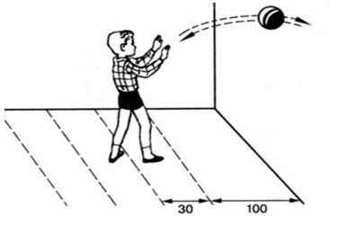
- Độ lớn 100N (mũi tên dài 2 cm).
3. Tác dụng của lực: Một lực tác dụng lên vật có thể làm vật thay đổi chuyển động hoặc biến dạng (2 tác dụng này có thể xảy ra đồng thời)
Ví dụ: Khi quả bóng đập vào một bức tường, lực do tường tác dụng lên bóng vừa làm biến đổi chuyển động vừa làm biến dạng quả bóng.
4. Lực hấp dẫn
Lực hấp dẫn là lực hút giữa các vật có khối lượng.
Lực hấp dẫn của Trái Đất gọi là Trọng lực.
5. Trọng lượng
- Khối lượng là số đo lượng chất của một vật. Khi không tính bao bì thì được gọi là khối lượng tịnh.
- Trọng lượng của vật là độ lớn lực hút của Trái Đất tác dụng lên vật. Trọng lượng được kí hiệu là P.
- Một vật có khối lượng 1kg thì có trọng lượng là 10 N.
6. Lực tiếp xúc và lực không tiếp xúc:
Lực tiếp xúc xuất hiện khi vật (hoặc đối tượng) gây ra lực có sự tiếp xúc với vật (hoặc đối tượng) chịu tác dụng của lực. | Lực không tiếp xúc xuất hiện khi vật (hoặc đối tượng) gây ra lực không có sự tiếp xúc với vật (hoặc đối tượng) chịu tác dụng của lực.
Thủ môn bắt được bóng trước khung thành. Thủ môn và quả bóng tiếp xúc với nhau. | 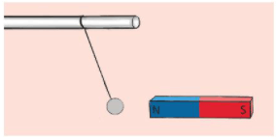  Nam châm tác dụng lực hút lên miếng sắt, nam châm và miếng sắt không tiếp xúc với nhau.

7. Độ biến dạng của lò xo – lực đàn hồi:
- Biến dạng đàn hồi là khi không còn lực tác dụng, vật có thể tự trở lại hình dạng ban đầu. (ví dụ: biến dạng cảu lò xo, dây chun ,…)
- Độ biến dạng của lò xo treo theo phương thẳng đứng tỉ lệ thuận với khối lượng (trọng lượng) vật treo.
8. Lực kế:
- Lực kế là dụng cụ đo lực.
- Lực kế có cấu tạo chính gồm Lò xo, bảng chia độ (vạch số) và kim chỉ thị.
- Các bước đo lực bằng lực kế:
Bước 1: Ước lượng giá trị lực cần đo;
Bước 2: Lựa chọn lực kế phù hợp;
Bước 3: Hiệu chỉnh lực kế (chỉnh kim về vạch 0);
Bước 4: Thực hiện phép đo (cách cầm lực kế, cách đặt mắt nhìn …);
Bước 5: Đọc và ghi kết quả đo.
9. Lực ma sát:
- Lực ma sát là lực tiếp xúc xuất hiện ở bề mặt tiếp xúc giữa hai vật.
- Độ lớn của lực ma sát phụ thuộc vào tính chất của bề mặt tiếp xúc giữa các vật. (Mặt tiếp xúc ghồ ghề thì lực ma sát sẽ lớn, mặt tiếp xúc nhẵn thì lực ma sát nhỏ).
- Lực ma sát có thể thúc đẩy hoặc cản trở chuyển động của các vật.
10. Các loại lực ma sát:
Lực ma sát trượt | Lực ma sát nghỉ | Lực ma sát lăn
Lực ma sát trượt xuất hiện khi một vật trượt trên bề mặt của một vật khác. | Lực ma sát nghỉ xuất hiện ngăn cản sự chuyển động của một vật khi nó tiếp xúc với bề mặt của một vật khác và có xu hướng chuyển động trên đó (có lực tác dụng nhưng vật chưa chuyển động) | Lực ma sát lăn xuất hiện khi một vật lăn trên bề mặt của vật khác.
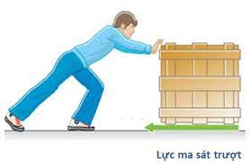 | 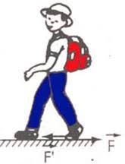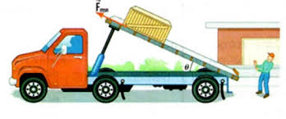 | 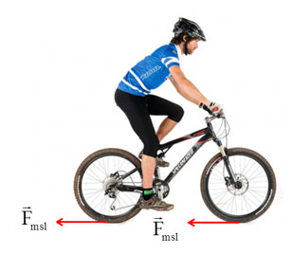
- Khi vật chuyển động trong không khí sẽ có lực cản của không khí tác dụng lên vật.
B. BÀI TẬP
I. Bài tập trắc nghiệm:
Câu 1. Hoạt động nào dưới đây cần dùng đến lực?
A. Đọc một trang sách. B. Nhìn một vật cách xa 10m.
C. Nâng một tấm gỗ. D. Nghe một bài hát.
Câu 2. Điền vào chỗ trống “…” để được câu hoàn chỉnh:
“ Tác dụng … hoặc kéo của vật này lên vật khác được gọi là lực.”
A. nén B. đẩy C. ép D. ấn
Câu 3. Đơn vị nào sau đây là đơn vị lực?
A. kilôgam (kg) B. mét (m) C. mét khối (m3) D. niuton (N)
Câu 4. Lực được biểu diễn bằng kí hiệu nào?
A. mũi tên B. đường thẳng C. đoạn thẳng D. tia 0x
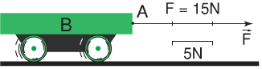
Câu 5. Phát biểu nào dưới đây là đúng với về lực trong hình bên?
A. Lực có phương nằm ngang, chiều từ phải sang trái, độ lớn 15N
B. Lực có phương nằm ngang, chiều từ trái sang phải, độ lớn 15N
C. Lực có phương thẳng đứng, chiều từ trên xuống dưới, độ lớn 15N
D. Lực có phương thẳng đứng, chiều từ dưới lên trên, độ lớn 15N
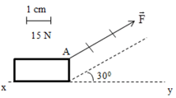
Câu 6. Lực trong hình vẽ dưới đây có độ lớn bao nhiêu?
A. 15N
B. 30N
C. 45N
D. 27N
Câu 7. Quan sát hình bên và cho biết, vận động viên đã tác dụng lực gì vào quả tạ?
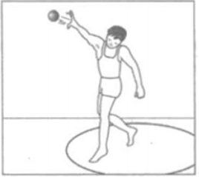
A. lực đẩy
B. lực nén
C. lực kéo
D. lực uốn
Câu 8. Để biểu diễn lực tác dụng vào vật ta cần biểu diễn các yếu tố nào?
A. gốc, hướng B. phương, chiều, độ lớn
C. gốc, hướng và độ lớn D. gốc, phương, chiều và hướng
Câu 9. Trường hợp nào dưới đây, cho thấy vật bị thay đổi tốc độ?
A. Ấn mạnh tay xuống đệm B. Ngồi lên một cái yên xe
C. Cầu thủ đá quả bóng vào lưới D. Gió thổi làm buồm căng
Câu 10. Trường hợp nào dưới đây, cho thấy vật bị biến dạng?
A. Mũi tên bay xa 5m sau khi được bắn ra khỏi cung tên
B. Hòn bi bắt đầu lăn trên máng nghiêng
C. Một người thợ đẩy thùng hàng
D. Quả bóng ten - nit bay đập vào mặt vợt
Câu 11. Lực tác dụng vào vật gây ra cho vật:
A. có thể thay đổi tốc độ B. có thể bị biến dạng
C. có thể vừa thay đổi tốc độ vừa bị biến dạng D. cả ba tác dụng trên
Câu 12. Quả bóng tennis khi chạm vào mặt vợt sẽ như thế nào?
A. Quả bóng bị méo B. Quả bóng bị bay ngược trở lại
C. Quả bóng vừa bị méo vừa bị bay ngược trở lại D. Không xảy ra vấn đề gì
Câu 13. Điền vào chỗ trống “…” để được câu hoàn chỉnh:
Gió tác dụng lực lên cánh buồm cùng chiều chuyển động của thuyền làm thuyền chuyển động …
A. nhanh lên B. chậm lại C. dừng lại D. đứng yên
Câu 14. Điền vào chỗ trống “…” để được câu hoàn chỉnh: “Sự biến dạng là …”
A. bề mặt của vật bị méo đi. B. bề mặt của vật bị lõm xuống.
C. sự thay đổi hình dạng của vật. D. bề mặt của vật bị phồng lên.
Câu 15. Trong các chuyển động sau, chuyển động nào đã bị biến đổi?
A. Một chiếc xe đạp đang đi bỗng hãm phanh, xe dừng lại.
B. Một máy bay đang bay thẳng với tốc độ không đổi 500 km/h.
C. Một chiếc xe máy đang chạy với vận tốc không đổi.
D. Quả bóng đang nằm yên trên mặt đất.
Câu 16. Lực mà Trái Đất tác dụng lên vật là:
A. trọng lượng B. trọng lực C. lực đẩy D. lực nén
Câu 17. Trọng lượng của một thùng hàng có khối lượng 50 kg là:
A. 50 N B. 0,5 N C. 500 N D. 5 N
Câu 18. Một xe máy có trọng lượng là 1200N thì khối lượng là bao nhiêu?
A. 120kg B. 1200g C. 1200kg D. 12000kg
Câu 19. Một cốc nước tinh khiết và một cốc trà sữa có cùng thể tích 150ml để gần nhau. Nhận xét nào sau đây là đúng?
A. Hai vật có cùng trọng lượng B. Hai vật có cùng khối lượng
C. Có lực hấp dẫn giữa hai vật D. Cả A và B đúng
Câu 20. Phát biểu nào sau đây là đúng?
A. Trọng lực chính là trọng lượng của vật B. Trọng lượng của vật 100g là 1N
C. Kí hiệu trọng lượng là p D. Đơn vị của khối lượng là N
Câu 21. Điền vào chỗ trống “…” để hoàn chỉnh câu: “Lực tiếp xúc xuất hiện khi vật (hoặc đối tượng) gây ra lực có ….. với vật (hoặc đối tượng) chịu tác dụng của lực”.
A. sự tiếp xúc B. sự va chạm C. sự đẩy, sự kéo D. sự tác dụng
Câu 22. Trường hợp nào sau đây liên quan đến lực tiếp xúc?
A. Cô gái nâng cử tạ B. Cầu thủ chuyền bóng
C. Nam châm hút quả bi sắt D. Cả A và B
Câu 23. Trường hợp nào sau đây liên quan đến lực không tiếp xúc?
A. Mặt Trăng quay quanh Trái Đất B. Trái Đất quay quanh Mặt Trời
C. Cả A và B D. Tay cầm một ly nước
Câu 24. Để đo lực người ta sử dụng dụng cụ nào?
A. Lực kế B. Nhiệt kế C. Tốc kế D. Đồng hồ
Câu 25. Treo vật vào đầu một lực kế lò xo đang đặt thẳng đứng. Khi vật nằm cân bằng, số chỉ của lực kế là 3N. Điều này có nghĩa là:
A. Trọng lượng của vật bằng 300g B. Trọng lượng của vật lớn hơn 3N
C. Trọng lượng của vật bằng 3N D. Trọng lượng của vật nhỏ hơn 3N
Câu 26. Treo vật vào đầu một lực kế đang đặt thẳng đứng, số chỉ của lực kế là 4N. Khối lượng của vật là:
A. khối lượng của vật bằng 20g B. khối lượng của vật bằng 40g
C. khối lượng của vật bằng 200g D. khối lượng của vật bằng 400g
Câu 27. Chiều dài ban đầu của lò xo là 15 cm, khi ta tác dụng lên lò xo một lực thì chiều dài của nó là 18 cm. Cho biết lo xo bị dãn hay bị nén và dãn hay nén một đoạn bao nhiêu?
A. nén một đoạn 3 cm B. dãn một đoạn 3 cm
C. nén một đoạn 2 cm D. dãn một đoạn 2 cm
Câu 28. Khi treo vật nặng có trọng lượng 2 N, lò xo dãn ra 1 cm. Hỏi khi treo vật nặng có trọng lượng 4 N thì lò xo ấy dãn ra bao nhiêu?
A. 0,5 cm B. 1,5 cm C. 1 cm D. 2 cm
Câu 29. Cấu tạo của lực kế gồm những bộ phận chính là:
A. Vỏ lực kế, kim chỉ thị, lò xo B. Lò xo, kim chỉ thị, bảng chia độ
C. Vỏ lực kế, lò xo, kim chỉ thị, bảng chia độ D. Bảng chia độ, kim chỉ thị và vỏ lực kế
Câu 30. Điền vào chỗ trống “…” để được câu hoàn chỉnh:
Độ dãn của lò xo treo theo phương thẳng đứng tỉ lệ … với khối lượng vật treo.
A. thuận B. nghịch C. tương ứng D. xích
Câu 31. Lực ma sát xuất hiện ở:
A. bề mặt tiếp xúc giữa hai vật và cản trở chuyển động của vật.
B. trên bề mặt vật và cản trở chuyển động của vật.
C. bề mặt tiếp xúc giữa hai vật và thúc đẩy chuyển động của vật.
D. trên bề mặt vật và thúc đẩy chuyển động của vật.
Câu 32. Cách nào sau đây làm giảm được lực ma sát?
A. Tăng lực ép lên bề mặt tiếp xúc với vật
B. Tăng độ nhám của bề mặt tiếp xúc với vật
C. Tăng độ nhẵn giữa các bề mặt tiếp xúc
D. Tăng diện tích bề mặt tiếp xúc với vật
Câu 33. Chọn phát biểu đúng. Lực ma sát nghỉ xuất hiện khi nào?
A. Chiếc ô tô đang đứng yên ở mặt đường dốc nghiêng B. Quả bóng lăn trên sân bóng
C. Vận động viên đang trượt trên tuyết D. Xe đạp đang đi trên đường
Câu 34. Trường hợp nào sau đây, lực ma sát là có ich?
A. Trời mưa làm đường đất dễ trơn trượt nên các xe phải đi chậm lại.
B. Đi trên sàn nhà bị trượt ngã.
C. Mặt bảng thô ráp để giáo viên viết phấn dễ hơn.
D. Đẩy thùng hàng trượt trên sàn nhà khó khăn.
Câu 35. Trường hợp nào sau đây, lực ma sát là có hại?
A. Bạn Lan đang cầm cốc nước mang ra mời khách.
B. Quyển sách ở trên mặt bàn bị nghiêng nhưng không rơi.
C. Bác thợ sửa xe đang vặn ốc cho chặt hơn.
D. Bạn Tú đẩy mãi cái bàn mà nó không xê dịch đến nơi bạn ý muốn.
Câu 36. Ở môi trường nào không xuất hiện lực cản?
A. Môi trường nước B. Môi trường chân không
C. Môi trường không khí D. Cả A và C
Câu 37. Lực xuất hiện trong trường hợp nào sau đây là lực ma sát trượt?
A. Một vận động viên đang trượt tuyết B. Cầu thủ đang đá quả bóng trên sân
C. Em bé đang chạy trên sân D. Lọ hoa đang nằm yên trên mặt bàn
Câu 38. Lực xuất hiện trong trường hợp nào sau đây là lực ma sát lăn?
A. Một chiếc ô tô đang đi trên đường.
B. Máy bay đang bay trên bầu trời.
C. Lực giữa má phanh và vành xe khi phanh.
D. Quyển sách nằm yên trên mặt bàn nằm ngang.
Câu 39. Lực xuất hiện trong trường hợp nào sau đây không phải là lực ma sát?
A. Lực xuất hiện khi em bé trượt cầu trượt.
B. Lực xuất hiện khi quả táo rơi xuống mặt đất.
C. Lực xuất hiện khi hòn bi lăn trên mặt bàn.
D. Lực làm cho lốp xe bị mòn.
Câu 40. Khi xe đang chuyển động, muốn xe đứng lại, người ta dùng phanh xe để
A. tăng ma sát nghỉ B. tăng ma sát trượt
C. giảm ma sát nghỉ D. giảm ma sát lăn
II. Bài tập tự luận:
Bài 1: Mô tả các lực có trong hình vẽ sau:
 | a)  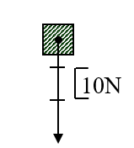 | b)  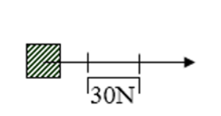 |  | c)  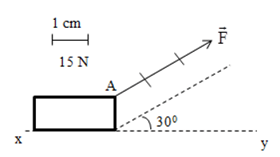
d) |  |  | e)  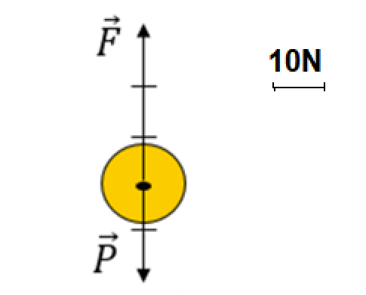
f) 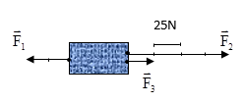
Bài 2: Biểu diễn bằng mũi tên các lực sau:
- Trọng lực tác dụng lên 1 vật có trọng lượng 1500N (tỷ xích 1cm ứng với 500N)
- Lực kéo tác dụng lên điểm A của vật, phương nằm ngang, chiều từ trái qua phải, độ lớn 400N (tỷ xích 1cm ứng với 100N)
- Lực kéo tác dụng lên điểm A của vật, phương thẳng đứng, chiều từ dưới lên trên, độ lớn 30N (tỷ xích 1cm ứng với 10N)
- Biểu diễn các lực tác dụng lên 1 quyển sách trên mặt bàn. Biết trọng lượng của nó là 5N và tỷ xích 1cm ứng với 1N
Bài 3: Bài tập về sự biến dạng của lò xo.
- Một lò xo dài thêm 3cm khi treo vật nặng 100g. Hỏi khi treo vật nặng 300g thì lò xo dài thêm bao nhiêu cm?
- Một lò xo dài thêm 10 cm khi treo vào nó một vật có trọng lượng 20 N. Tiếp tục treo thêm một vật có trọng lượng 10 N nữa thì lò xo dài bao nhiêu? Biết chiều dài tự nhiên của lò xo này là 20 cm.
- Một lò xo có chiều dài 12cm khi treo vật nặng 100g. Nếu treo vật nặng 200g thì lò xo có chiều dài 14cm. Hỏi khi treo vật nặng 400g thì lò xo có chiều dài là bao nhiêu?
- Một lò xo dài thêm 20 cm khi treo vào đầu lò xo một vật có khối lượng 1kg. Nếu dùng lò xo này làm lực kế, trên thang chia độ, hai vạch cách nhau 1 cm chỉ thị mấy niutơn (N)?
Bài 4: Bài tập về lực ma sát.
- Để di chuyển tủ gỗ trên sàn, bạn A đã đẩy tủ gỗ về phía trước. Tuy nhiên, việc đẩy tủ chuyển động như thế rất khó. Tại sao lại như vậy?
- Tại sao sau một thời gian sử dụng dép, lốp xe thì chúng đều bị mòn đi?
- Tại sao khi phanh gấp, lốp xe ô tô để lại một vệt đen dài trên đường nhựa?
- Ta giữ 1 viên phấn bằng cách kẹp chằt đầu ngón tay vào 2 bên viên phấn,có lực ma sát tác dụng lên viên phấn không? Nếu có, nó là loại ma sát nào?
- Khi xe ôtô bị “lầy” trong cát, người ta rồ máy rất mạnh nhưng bánh xe chỉ quay tròn tại chỗ mà xe không thể tiến lên được. Trong trường hợp này ma sát bị thiếu hay bị thừa? Theo em, cần khắc phục như thế nào để xe có thể vượt qua chỗ đó?
- Tại sao bề mặt vợt bóng bàn, găng tay thủ môn thường dán một lớp cao su có gai thô ráp?
Bài 5: Bài tập về trọng lực:
- Tính trọng lượng của một số vật sau khi biết con gà nặng 2kg, điện thoại iphone nặng 200g, xe tải nặng 2,5 tấn.
- Biết trọng lượng của một học sinh lớp 6 là 450N. Tính khối lượng của học sinh đó?
- Biết lực hấp dẫn của Mặt trăng chỉ bằng 1/6 so với ở trên Trái Đất. Một người lớn có khối lượng 60kg khi ở trên Mặt trăng thì sẽ có Trọng lượng bằng bao nhiêu?
--------------------- Chúc các con ôn tập và thi tốt ---------------------

